CHỨNG THƯ, BÁO CÁO THẨM ĐỊNH GIÁ
Số: 275/2025/1673/VFI-CT.55.A
Khách hàng yêu cầu: BÀ NGUYỄN KIM ANH
Tài sản thẩm định: Quyền sử dụng đất tại thửa đất số: 366; 367, tờ bản đồ số 4 có địa chỉ: Phường Phương Canh, quận Nam Từ Liêm, thành phố Hà Nội (nay là phường Xuân Phương, thành phố Hà Nội) theo Giấy chứng nhận quyền sử dụng đất quyền sở hữu nhà ở và tài sản khác gắn liền với đất số: CK 844744, số vào sổ cấp GCN: CS-NTL: 08882 do Sở tài nguyên và môi trường thành phố Hà Nội cấp ngày 29/11/2017; Chủ sử dụng đất là Bà Nguyễn Kim Anh

Thời điểm thẩm định: Tháng 11/2025.

MỤC LỤC

NỘI DUNG | TRANG
Chứng thư thẩm định giá | 1-3
Báo cáo thẩm định giá | 4-17
Các phụ lục chi tiết kèm theo | 18-25

CÔNG TY CỔ PHẦN THẨM ĐỊNH VÀ ĐẦU TƯ TÀI CHÍNH HOA SEN
Trụ sở: BT5 – 23, Khu đô thị mới Văn Phú, Phường Kiến Hưng, thành phố Hà Nội
Điện thoại: 085 329 3333/ 024 2264 4333
Email: ilotus.contact@gmail.com Website: ilotus.com.vn

Số: 275/2025/1673/VFI-CT.55.A | TP. Hà Nội, ngày 25 tháng 11 năm 2025
CHỨNG THƯ THẨM ĐỊNH GIÁ
Kính gửi: BÀ NGUYỄN KIM ANH
Căn cứ Hợp đồng thẩm định giá số 275/2025/1673/VFI-HĐTĐ.55.A ký ngày 24/11/2025 giữa Bà Nguyễn Kim Anh với Công ty cổ phần Thẩm định và Đầu tư tài chính Hoa Sen;
Căn cứ Báo cáo thẩm định giá số 275/2025/1673/VFI-BC.55.A ngày 25/11/2025 của Công ty cổ phần Thẩm định và Đầu tư tài chính Hoa Sen,
Công ty cổ phần Thẩm định và Đầu tư tài chính Hoa Sen cung cấp Chứng thư thẩm định giá tài sản với nội dung sau:
1. Khách hàng yêu cầu thẩm định giá:
Tên khách hàng | : | BÀ NGUYỄN KIM ANH
Năm sinh | : | 1983
CCCD | : | 015183000453
Địa chỉ | : | Tdp 2 Tu Hoàng Phương Canh, Nam Từ Liêm, Hà Nội
2. Thông tin về doanh nghiệp thẩm định giá:
Đơn vị thẩm định | : | CÔNG TY CỔ PHẦN THẨM ĐỊNH VÀ ĐẦU TƯ TÀI CHÍNH HOA SEN
Địa chỉ trụ sở | : | BT5-23 Khu đô thị mới Văn Phú, Phường Kiến Hưng, Hà Nội
Điện thoại | : | 0853.293.333/0974.52.52.58
Mã số thuế | : | 0102708994
Giấy chứng nhận đủ điều kiện hành nghề | : | Số 275/TĐG của Bộ Tài Chính cấp lần đầu ngày 22/01/2018, cấp lại lần thứ 5 ngày 01/08/2024
Đại diện | : | Ông Nguyễn Trọng Điệp Chức vụ: Tổng Giám Đốc
3. Tài sản thẩm định: Quyền sử dụng đất tại thửa đất số: 366; 367, tờ bản đồ số 4 có địa chỉ: Phường Phương Canh, quận Nam Từ Liêm, thành phố Hà Nội (nay là phường Xuân Phương, thành phố Hà Nội) theo Giấy chứng nhận quyền sử dụng đất quyền sở hữu nhà ở và tài sản khác gắn liền với đất số: CK 844744, số vào sổ cấp GCN: CS-NTL: 08882 do Sở tài nguyên và môi trường thành phố Hà Nội cấp ngày 29/11/2017; Chủ sử dụng đất là Bà Nguyễn Kim Anh
4. Thời điểm thẩm định giá: Tháng 11/2025.
5. Mục đích thẩm định giá: Kết quả thẩm định giá để khách hàng tham khảo giá trị tài sản phục vụ công tác vay vốn tại tổ chức tín dụng.
6. Cơ sở giá trị của tài sản thẩm định giá:
Chi tiết như Báo cáo kèm theo.
7. Giả thiết và giả thiết đặc biệt:
Chi tiết như Báo cáo kèm theo.
8. Cách tiếp cận và phương pháp thẩm định giá:
Chi tiết như Báo cáo kèm theo.
9. Giá trị tài sản thẩm định giá:
Trên cơ sở các hồ sơ, tài liệu do Khách hàng cung cấp, qua điều tra thông tin thực tế trên thị trường với cách tiếp cận và phương pháp thẩm định được áp dụng trong tính toán, Công ty cổ phần Thẩm định và Đầu tư tài chính Hoa Sen thông báo giá trị tài sản chưa bao gồm các loại thuế, phí và lệ phí liên quan đến việc chuyển nhượng tài sản của Quý khách hàng tại thời điểm Tháng 11/2025 được ước tính như sau:
STT | Hạng mục tài sản | Diện tích  (m²) | Đơn giá  (Đồng/m²) | Giá trị thẩm định  (Đồng)
1 | Quyền sử dụng đất tại thửa đất số: 366; 367, tờ bản đồ số 4 có địa chỉ: Phường Phương Canh, quận Nam Từ Liêm, thành phố Hà Nội (nay là phường Xuân Phương, thành phố Hà Nội) theo Giấy chứng nhận quyền sử dụng đất quyền sở hữu nhà ở và tài sản khác gắn liền với đất số: CK 844744, số vào sổ cấp GCN: CS-NTL: 08882 do Sở tài nguyên và môi trường thành phố Hà Nội cấp ngày 29/11/2017; Chủ sử dụng đất là Bà Nguyễn Kim Anh
1.1 | Quyền sử dụng đất ở nông thôn | 38,9 | 113.000.000 | 4.395.700.000
 | Tổng cộng |  |  | 4.395.700.000
 | Làm tròn |  |  | 4.396.000.000
(Bằng chữ: Bốn tỷ ba trăm chín mươi sáu triệu đồng chẵn./.)
10. Thời hạn hiệu lực của kết quả thẩm định giá:
- Tối đa 06 (sáu) tháng tính từ ngày ký đối với tài sản là Bất động sản.
11. Những điều khoản loại trừ và hạn chế của kết quả thẩm định giá:
Chi tiết như Báo cáo kèm theo.

12. Các tài liệu kèm theo:
- Báo cáo kết quả thẩm định giá.
- Các phụ lục chi tiết kèm theo.
- Chứng thư và báo cáo thẩm định giá được phát hành 03 (ba) bản chính bằng tiếng Việt, cấp cho quý khách hàng 02 (hai) bản, lưu lại Công ty cổ phần Thẩm định và Đầu tư tài chính Hoa Sen 01 (một) bản có giá trị pháp lý như nhau.
- Mọi hình thức sao chép báo cáo và chứng thư thẩm định giá không có sự đồng ý bằng văn bản của Công ty cổ phần Thẩm định và Đầu tư tài chính Hoa Sen đều là hành vi vi phạm pháp luật.

THẨM ĐỊNH VIÊN VỀ GIÁ | CÔNG TY CỔ PHẦN THẨM ĐỊNH VÀ ĐẦU TƯ TÀI CHÍNH HOA SEN  Tổng Giám đốc
Đặng Quang Bách  Số thẻ thẩm định viên về giá: VIII13.721 | Nguyễn Trọng Điệp  Số thẻ thẩm định viên về giá: X15.1272

CÔNG TY CỔ PHẦN THẨM ĐỊNH VÀ ĐẦU TƯ TÀI CHÍNH HOA SEN
Trụ sở: BT5 – 23, Khu đô thị mới Văn Phú, Phường Kiến Hưng, thành phố Hà Nội
Điện thoại: 085 329 3333/ 024 2264 4333
Email: ilotus.contact@gmail.com Website: ilotus.com.vn
Số: 275/2025/1673/VFI-CT.55.A | Hà Nội, ngày 25 tháng 11 năm 2025
BÁO CÁO KẾT QUẢ THẨM ĐỊNH GIÁ

(Kèm theo Chứng thư thẩm định giá số: 275/2025/1673/VFI-CT.55.A ngày 25 tháng 11 năm 2025)

I. THÔNG TIN VỀ DOANH NGHIỆP THẨM ĐỊNH GIÁ
Đơn vị thẩm định | : | CÔNG TY CỔ PHẦN THẨM ĐỊNH VÀ ĐẦU TƯ TÀI CHÍNH HOA SEN
Địa chỉ trụ sở | : | BT5-23 Khu đô thị mới Văn Phú, Phường Kiến Hưng, Hà Nội
Điện thoại | : | 0853.293.333/0974.52.52.58
Mã số thuế | : | 0102708994
Giấy chứng nhận đủ điều kiện hành nghề | : | Số 275/TĐG của Bộ Tài Chính cấp lần đầu ngày 22/01/2018, cấp lại lần thứ 5 ngày 01/08/2024
Đại diện | : | Ông Nguyễn Trọng Điệp Chức vụ: Tổng Giám Đốc
II. THÔNG TIN CƠ BẢN VỀ CUỘC THẨM ĐỊNH GIÁ
1. Thông tin cơ bản về cuộc thẩm định giá:
Tên khách hàng | : | BÀ NGUYỄN KIM ANH
Năm sinh | : | 1983
CCCD | : | 015183000453
Địa chỉ | : | Tdp 2 Tu Hoàng Phương Canh, Nam Từ Liêm, Hà Nội
Hợp đồng số | : | 275/2025/1673/VFI-HĐTĐ.55.A
Tài sản thẩm định giá | : | Quyền sử dụng đất tại thửa đất số: 366; 367, tờ bản đồ số 4 có địa chỉ: Phường Phương Canh, quận Nam Từ Liêm, thành phố Hà Nội (nay là phường Xuân Phương, thành phố Hà Nội) theo Giấy chứng nhận quyền sử dụng đất quyền sở hữu nhà ở và tài sản khác gắn liền với đất số: CK 844744, số vào sổ cấp GCN: CS-NTL: 08882 do Sở tài nguyên và môi trường thành phố Hà Nội cấp ngày 29/11/2017; Chủ sử dụng đất là Bà Nguyễn Kim Anh
Mục đích thẩm định giá | : | Kết quả thẩm định giá để khách hàng tham khảo giá trị tài sản phục vụ công tác vay vốn tại tổ chức tín dụng.
Cơ sở giá trị thẩm định giá | : | Giá trị thị trường.
Thời điểm thẩm định giá | : | Tháng 11/2025.
Địa điểm thẩm định giá | : | Phường Phương Canh, quận Nam Từ Liêm, thành phố Hà Nội (nay là phường Xuân Phương, thành phố Hà Nội)
2. Các nguồn thông tin được sử dụng trong quá trình thẩm định giá
- Tham khảo nguồn thông tin từ các trang rao bán bất động sản qua mạng Internet, gọi điện trực tiếp.
- Tham khảo nguồn thông tin trực tiếp từ những người dân sinh sống xung quanh trên địa bàn.
- Đánh giá nguồn thông tin thu thập: Nguồn thông tin thu thập khách quan và phổ biến trên thị trường.
3. Căn cứ pháp lý
3.1. Văn bản pháp quy về thẩm định giá:
- Luật giá số 16/2023/QH15 ngày 19/6/2023;
- Luật đất đai số 31/2024/QH15 đã được Quốc hội nước Cộng hòa xã hội chủ nghĩa Việt Nam khóa XV, kỳ họp bất thường lần thứ năm thông qua ngày 18 tháng 01 năm 2024;
- Luật xây dựng số 50/2014/QH13 được Quốc hội nước Cộng hòa xã hội chủ nghĩa Việt Nam khóa XIII, kỳ họp thứ 7 thông qua ngày 18 tháng 6 năm 2014.
- Luật số 35/2018/QH14 sửa đổi, bổ sung một số điều của 37 luật có liên quan đến quy hoạch đã được Quốc hội nước Cộng hòa xã hội chủ nghĩa Việt Nam khóa XIV, kỳ họp thứ 6 thông qua ngày 20 tháng 11 năm 2018;
- Luật kiến trúc số 40/2019/QH14 đã được Quốc hội nước Cộng hòa xã hội chủ nghĩa Việt Nam khóa XIV, kỳ họp thứ 7 thông qua ngày 13 tháng 6 năm 2019.
- Luật số 62/2020/QH14 về việc sửa đổi, bổ sung một số điều của luật xây dựng đã được Quốc hội nước Cộng hòa xã hội chủ nghĩa Việt Nam khóa XIV, kỳ họp thứ 9 thông qua ngày 17 tháng 6 năm 2020.
- Luật nhà ở số 27/2023/QH15 đã được Quốc hội nước Cộng hòa xã hội chủ nghĩa Việt Nam khóa XV, kỳ họp thứ 6 thông qua ngày 27 tháng 11 năm 2023;
- Nghị định số 78/2024/NĐ-CP ngày 01/7/2024 của Chính Phủ về việc quy định chi tiết một số điều của Luật Giá về thẩm định giá;
- Nghị định số 85/2024/NĐ-CP ngày 10/7/2024 của Chính Phủ về việc quy định chi tiết một số điều của Luật Giá;
- Thông tư số 28/2024/TT-BTC ngày 16/5/2024 của Bộ Tài Chính Quy định về trình tự, thủ tục kiểm tra việc chấp hành pháp luật về giá, thẩm định giá do Bộ trưởng Bộ Tài chính ban hành;
- Thông tư số 30/2024/TT-BTC ngày 16/5/2024 ban hành các chuẩn mực thẩm định giá Việt Nam về quy tắc đạo đức nghề nghiệp thẩm định giá, phạm vi công việc thẩm định giá, cơ sở giá trị thẩm định giá, hồ sơ thẩm định giá;
- Thông tư số 31/2024/TT-BTC ngày 16/5/2024 ban hành chuẩn mực thẩm định giá Việt Nam về thu thập và phân tích thông tin về tài sản thẩm định giá;
- Thông tư số 32/2024/TT-BTC ngày 16/5/2024 ban hành các chuẩn mực thẩm định giá Việt Nam về cách tiếp cận từ thị trường, cách tiếp cận từ chi phí, cách tiếp cận từ thu nhập;
- Thông tư số 37/2024/TT-BTC ngày 16/5/2024 ban hành chuẩn mực thẩm định giá Việt Nam về thẩm định giá tài sản vô hình;
- Thông tư số 42/2024/TT-BTC ngày 20/6/2024 ban hành chuẩn mực thẩm định giá Việt Nam về thẩm định giá bất động sản.
3.2. Các văn bản liên quan khác:
a. Hồ sơ pháp lý của tài sản:
Giấy chứng nhận quyền sử dụng đất, quyền sở hữu nhà ở và tài sản khác gắn liền với đất số: CK 844744, số vào sổ cấp GCN: CS-NTL: 08882 do Sở tài nguyên và môi trường thành phố Hà Nội cấp ngày 29/11/2017; Chủ sử dụng đất là Bà Nguyễn Kim Anh
b. Hồ sơ khác:
- Hợp đồng số 275/2025/1673/VFI-HĐTĐ.55.A ký ngày 24/11/2025 giữa bà nguyễn kim anh với Công ty cổ phần Thẩm định và Đầu tư tài chính Hoa Sen.
- Hồ sơ, tài liệu, chứng từ liên quan đến tài sản thẩm định giá.
III. TỔNG QUAN VỀ THỊ TRƯỜNG CỦA TÀI SẢN THẨM ĐỊNH GIÁ
- Tổng quan bất động sản tại phường Xuân Phương, thành phố Hà Nội
Phường Xuân Phương giáp sông Nhuệ, nằm ở phía Tây Bắc của Thủ đô Hà Nội. Với vị trí giáp ranh trực tiếp các phường trọng điểm và các khu đô thị phát triển nhanh, hệ thống giao thông được hưởng lợi từ các tuyến đường lớn như đường vành đai 3, đại lộ Thăng Long, quốc lộ 32 và các trục giao thông quan trọng khác, phường có nhiều thuận lợi cho việc lưu thông nội thành và kết nối vùng; có tiềm năng phát triển kinh tế, thương mại, dịch vụ; thuận lợi trong việc phát triển các khu đô thị mới, trung tâm giáo dục, y tế và các tiện ích xã hội.
Xuân Phương đóng vai trò quan trọng trong việc kết nối và mở rộng không gian đô thị của Hà Nội ra phía Tây Bắc, góp phần nâng cao vị thế của phường trong quy hoạch phát triển đô thị và giao thông của Thành phố.
Phường Xuân Phương sở hữu đặc điểm kinh tế đa dạng và năng động. Các ngành kinh tế chủ lực của phường tập trung vào thương mại dịch vụ, bất động sản đô thị và các ngành nghề công nghiệp nhẹ.
Nhờ vị trí thuận lợi, gần các trục giao thông chính như đại lộ Thăng Long và đường vành đai 3, phường Xuân Phương thu hút nhiều dự án phát triển khu đô thị mới, khu thương mại hiện đại và các trung tâm dịch vụ đa dạng, tạo ra nguồn thu lớn và nhiều cơ hội việc làm cho người dân địa phương.
Đồng thời, khu vực này cũng phát triển các ngành nghề tiểu thủ công nghiệp và sản xuất quy mô nhỏ, đa dạng hóa cơ cấu kinh tế và góp phần làm tăng giá trị kinh tế vùng. Phường Xuân Phương với quy mô lớn hơn và cơ cấu kinh tế phong phú hơn, đã và đang trở thành một động lực phát triển kinh tế quan trọng, góp phần nâng cao năng lực cạnh tranh và phát triển bền vững cho Hà Nội và vùng phụ cận.
(https://xuanphuong.hanoi.gov.vn/gioi-thieu-chung/gioi-thieu-chung-ve-phuong-xuan-phuong-2793250629005846811.htm)
IV. THÔNG TIN VỀ TÀI SẢN THẨM ĐỊNH GIÁ
Tên tài sản | Quyền sử dụng đất tại thửa đất số: 366; 367, tờ bản đồ số 4 có địa chỉ: Phường Phương Canh, quận Nam Từ Liêm, thành phố Hà Nội (nay là phường Xuân Phương, thành phố Hà Nội) theo Giấy chứng nhận quyền sử dụng đất quyền sở hữu nhà ở và tài sản khác gắn liền với đất số: CK 844744, số vào sổ cấp GCN: CS-NTL: 08882 do Sở tài nguyên và môi trường thành phố Hà Nội cấp ngày 29/11/2017; Chủ sử dụng đất là Bà Nguyễn Kim Anh
1. | Nội dung Thửa đất theo Hồ sơ pháp lý
- | Thửa đất số: | 366; 367 | Tờ bản đồ số: | 4
- | Địa chỉ: | Phường Phương Canh, quận Nam Từ Liêm, thành phố Hà Nội (nay là phường Xuân Phương, thành phố Hà Nội)
- | Diện tích (m²): | 38,9 | Hình thức sử dụng: | Sử dụng riêng 38,9m2; Sử dụng chung 68,5m2
- | Mục đích sử dụng: | Đất ở tại đô thị | Thời hạn sử dụng: | Lâu dài
- | Nguồn gốc sử dụng đất: | Nhận chuyển nhượng đất được Công nhận quyền sử dụng đất như giao đất có thu tiền sử dụng đất./.
- | Ghi chú: | + Giấy chứng nhận này được cấp đổi từ Giấy chứng nhận quyền sử dụng đất số: AO 969819 được UBND huyện Từ Liêm cấp ngày 13/11/2009.  + Số hiệu và diện tích thửa đất chưa được xác định trên bản đồ địa chính.
- | Thông tin quy hoạch: | Tại thời điểm thẩm định giá, tổ thậm định chưa thu thập được các thông tin quy hoạch liên quan đến thửa đất thẩm định giá.
 | Nội dung thay đổi và cơ sở pháp lý | Ngày 22 tháng 10 năm 2025:  - Đổi tên địa chỉ thửa đất từ "phường Phương Canh, quận Nam Từ Liêm, thành phố Hà Nội" thành "phường Xuân Phương, thành phố Hà Nội".  - Thay đổi thông tin của chủ sử dụng đất:  + từ "CMND số: 013282625" thành "CCCD số: 015183000453"  + từ "Địa chỉ thường trú: Nhân Mỹ - Mỹ Đình, huyện Từ Liêm, (nay là phường Mỹ Đình 1, quận Nam Từ Liêm), TP Hà Nội." thành "TDP số 2 Tu Hoàng, phường Xuân Phương, thành phố Hà Nội". Theo hồ sơ số H26.103.25.16-251020-0030./.
2. | Về đất:
2.1 | Vị trí; Giao thông;
- | Địa chỉ thực tế: | Phường Phương Canh, quận Nam Từ Liêm, thành phố Hà Nội (nay là phường Xuân Phương, thành phố Hà Nội)
- | Đường tiếp giáp chính: | Đường BTX | Số mặt tiền: | 1 mặt tiền
- | Mặt cắt đường/ngõ nhỏ nhất từ đường chính dẫn đến tài sản thẩm định giá: | Đường vào 1,7m | Mặt cắt đường/ngõ trước mặt tài sản thẩm định giá: | Đường trước mặt 1,7m (ngõ cụt)
- | Khoảng cách đến trục đường chính: | Tài sản nằm tại Phường Phương Canh, quận Nam Từ Liêm, thành phố Hà Nội (nay là phường Xuân Phương, thành phố Hà Nội); cách đường DT70A khoảng 400m
- | Các hướng tiếp giáp: | Hướng Đông Bắc: Tiếp giáp đường bê tông xây khoảng 1,7m (ngõ cụt)  Các hướng khác: Tiếp giáp các thửa đất khác.
- | Vị trí trên bản đồ vệ tinh: (21.049313, 105.732561)
- | 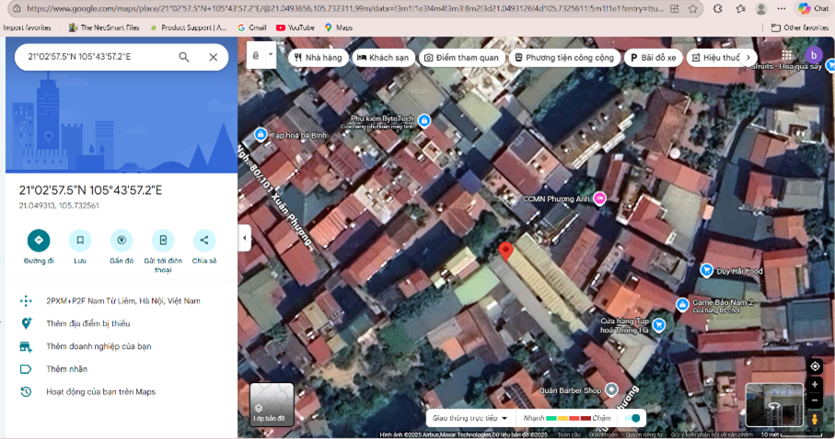
2.2. | Diện tích; Kích thước; Hình dáng
- | Diện tích sử dụng riêng thực tế (m²): | 38,9 | Diện tích sử dụng chung thực tế (m²): | 0
- | Mặt tiền (m): | 3,58 | Chiều sâu (m): | 10,86
- | Hình dáng: | Vuông vức | Hướng: | Đông Bắc
2.3. | Điều kiện kinh doanh; Hạ tầng nội bộ; Hạ tầng xung quanh
- | Hạ tầng nội bộ: | Cấp điện, cấp nước sạch, mạng internet,…hoàn thiện
- | Hạ tầng xung quanh: | Môi trường trong lành, an ninh đảm bảo, dân trí tốt
- | Mật độ dân cư: | Khá đông đúc | Đời sống dân cư: | Ổn định
- | Lợi thế kinh doanh: | Phù hợp để ở | Khả năng chuyển nhượng: | Khá
3. | Tài sản gắn liền với đất
 | Căn cứ theo hiện trạng khảo sát thực tế dưới sự hướng dẫn của Khách hàng, có CTXD là nhà 2 tầng, không được ghi nhận GCN số CK 844744, xây hết đất, xây dựng đã lâu.
Các hạn chế của thửa đất:
STT | Nội dung | Đánh giá
1 | Trên đất/công trình có mộ | Không | Có, cụ thể: …
2 | Trên đất/công trình có điện thờ | Không | Có, cụ thể: …
3 | Gần nghĩa trang, nhà tang lễ (≤ 100m) | Không | Có, cụ thể: …
4 | Gần cây xăng (≤ 50m) | Không | Có, cụ thể: …
5 | Mặt tiền bị che chắn (có cột điện, trạm biến áp…) | Không | Có, cụ thể: …
6 | Môi trường ô nhiễm | Không | Có, cụ thể: …
7 | Thuộc khu vực có nguy cơ sạt lở | Không | Có, cụ thể: …
8 | Trên đất/công trình có nhà thờ họ, dòng tộc | Không | Có, cụ thể: …
9 | Đất gia tộc, anh em họ hàng sống xung quanh | Không | Có, cụ thể: …
10 | Gần Am, Đình, Chùa, Miếu (≤ 50m) | Không | Có, cụ thể: …
11 | Gần đường sắt (≤ 50m) | Không | Có, cụ thể: …
12 | Đường hướng vào thửa đất | Không | Có, cụ thể: …
13 | Các yếu tố khác | Không | Có, cụ thể: …
V. CÁC GIẢ THIẾT VÀ GIẢ THIẾT ĐẶC BIỆT
- Chúng tôi giả định rằng tài sản thẩm định giá không xảy ra tranh chấp với bất kỳ bên nào. Trường hợp sau ngày phát hành Chứng thư thẩm định giá, tài sản nêu trên xảy ra tranh chấp với một bên nào khác thì sẽ được tiến hành thẩm định ở một cuộc thẩm định giá khác.
VI. CƠ SỞ GIÁ TRỊ CỦA TÀI SẢN THẨM ĐỊNH GIÁ
- Giá trị thị trường: Kết quả thẩm định giá trị tài sản được xác định dựa trên cơ sở giá trị thị trường tại thời điểm thẩm định theo Chuẩn mực thẩm định giá Việt Nam về Cơ sở giá trị thẩm định giá: “Giá trị thị trường là khoản tiền ước tính để tài sản có thể được giao dịch tại thời điểm thẩm định giá giữa người sẵn sàng mua và người sẵn sàng bán trong một giao dịch khách quan, độc lập, sau khi được tiếp thị đầy đủ và các bên tham gia hành động có hiểu biết, thận trọng và không bị ép buộc”.
VII. CÁCH TIẾP CẬN, PHƯƠNG PHÁP THẨM ĐỊNH GIÁ
- Cách tiếp cận và phương pháp thẩm định:
- Tiếp cận từ thị trường: Xác định giá trị của tài sản thẩm định giá thông qua việc so sánh tài sản thẩm định giá với các tài sản so sánh đã có các thông tin về giá trên thị trường.
- Phương pháp so sánh: Xác định giá trị của tài sản thẩm định giá dựa trên cơ sở đối chiếu, phân tích và đánh giá các yếu tố so sánh của các tài sản so sánh với tài sản thẩm định giá từ đó điều chỉnh mức giá của các tài sản so sánh làm cơ sở ước tính giá trị của tài sản thẩm định giá.
VIII. GIÁ TRỊ TÀI SẢN THẨM ĐỊNH GIÁ
- Xác định đơn giá quyền sử dụng đất kinh doanh dịch vụ phi nông nghiệp:
Qua khảo sát thị trường, Tổ thẩm định thu thập được 03 giao dịch có các đặc điểm tương đồng với tài sản thẩm định tại địa bàn khu vực tài sản thẩm định giá, cụ thể như sau:
- Thông tin tài sản so sánh:
STT | ĐẶC ĐIỂM BĐS | TSTĐ | TSSS1 | TSSS2 | TSSS3
A | Thông tin về tài sản
1 | Địa chỉ | Phường Phương Canh, Nam Từ Liêm, Hà Nội | Phường Xuân Phương, Nam Từ Liêm, Hà Nội | Phường Phương Canh, Nam Từ Liêm, Hà Nội | Phường Phương Canh, Nam Từ Liêm, Hà Nội
2 | Nguồn tham khảo |  | Liên hệ trực tiếp | https://alonhadat.com.vn/can-ban-gap-giap-my-dinh-nam-tu-liem-34-8m-5-tang-mt-4m-nha-moi-o-to-20m-gia-hon-5-ty-17335797.html | https://www.nhatot.com/mua-ban-nha-dat-quan-nam-tu-liem-ha-noi/129220585.htm
- | Thông tin liên lạc |  | SĐT: 0398987279 | SĐT: 0985.709.889 | SĐT: 0398987279
3 | Tình trạng giao dịch |  | Đang giao dịch | Đang giao dịch | Đã giao dịch
4 | Thời điểm thu thập thông tin |  | tháng 11/2025 | tháng 11/2025 | tháng 11/2025
5 | Tính chất giao dịch | Giao dịch bình thường trên thị trường | Giao dịch bình thường trên thị trường | Giao dịch bình thường trên thị trường | Giao dịch bình thường trên thị trường
6 | Pháp lý | Có Giấy chứng nhận Quyền sử dụng đất | Có Giấy chứng nhận Quyền sử dụng đất | Có Giấy chứng nhận Quyền sử dụng đất | Có Giấy chứng nhận Quyền sử dụng đất
7 | Mục đích sử dụng | Đất ở tại đô thị | Đất ở tại đô thị | Đất ở tại đô thị | Đất ở tại đô thị
8 | Vị trí | Tài sản cách đường DT70A khoảng 400m | Tài sản cách đường DT70A khoảng 100m | Tài sản cách đường DT70A khoảng 300m | Tài sản cách đường DT70A khoảng 100m
9 | Giao thông | 1,7 (ngõ cụt) | 2,5 | 2,5 | 2,5
10 | Diện tích đất  (m²) | 38,90 | 75,30 | 35 | 70,00
11 | Mặt tiền (m) | 3,58 | 4,7 | 4,00 | 4,00
12 | Số lượng mặt tiếp giáp | 1 mặt tiền | 1 mặt tiền | 1 mặt tiền | 1 mặt tiền
13 | Hình dáng thửa đất | Hóp hậu | Hóp hậu | Vuông vức | Vuông vức
14 | Lợi thế kinh doanh | Khá | Khá | Khá | Khá
15 | Điều kiện cơ sở hạ tầng kỹ thuật | Hạ tầng khu đô thị: Hệ thống cấp điện, cấp thoát nước đầy đủ | Hạ tầng khu đô thị: Hệ thống cấp điện, cấp thoát nước đầy đủ | Hạ tầng khu đô thị: Hệ thống cấp điện, cấp thoát nước đầy đủ | Hạ tầng khu đô thị: Hệ thống cấp điện, cấp thoát nước đầy đủ
16 | Tài sản trên đất |  | Đất trống | Nhà 4 tầng + 1 tum | Đất trống
- | Số tầng |  |  | 4,5
- | Diện tích sàn sử dụng (m²) |  | 0,00 | 157,50 | 0,00
17 | Giá rao (đồng) |  | 11.671.000.000 | 6.000.000.000 | 9.400.000.000
18 | Giá thương lượng/bán (đồng) |  | 9.920.350.000 | 5.640.000.000 | 9.212.000.000
B | Chi tiết tính toán
1 | Giá trị tài sản trên đất (đồng) |  | - | 1.142.707.734 | -
- | Đơn giá xây dựng theo Quyết định số 409/QĐ-BXD 2025 của Bộ xây dựng (đồng/m²) |  |  | 8.535.632
- | Tỷ lệ % CLCL |  |  | 85%
2 | Giá trị đất (đồng) |  | 9.920.350.000 | 4.497.292.266 | 9.212.000.000
3 | Đơn giá QSDĐ (đồng/m²) |  | 131.744.356 | 128.494.065 | 131.600.000
C | NHẬN XÉT
1 | Tính chất giao dịch |  | Tương đồng | Tương đồng | Tương đồng
2 | Pháp lý |  | Tương đồng | Tương đồng | Tương đồng
3 | Mục đích sử dụng |  | Tương đồng | Tương đồng | Tương đồng
4 | Thời hạn sử dụng đất |  | Tương đồng | Tương đồng | Tương đồng
5 | Vị trí |  | Lợi thế hơn | Tương đồng | Lợi thế hơn
6 | Giao thông |  | Tương đồng | Lợi thế hơn | Tương đồng
7 | Diện tích đất  (m²) |  | kém lợi thế hơn | Tương đồng | Lợi thế hơn
8 | Mặt tiền (m) |  | Lợi thế hơn | Tương đồng | Lợi thế hơn
9 | Hình dáng thửa đất |  | Tương đồng | Lợi thế hơn | Lợi thế hơn
10 | Lợi thế kinh doanh |  | Tương đồng | Tương đồng | Tương đồng
11 | Điều kiện cơ sở hạ tầng kỹ thuật |  | Tương đồng | Tương đồng | Tương đồng
Các yếu tố như vị trí, giao thông, diện tích, mặt tiền, hạ tầng kỹ thuật và hạ tầng xã hội… làm ảnh hưởng đến giá trị của thửa đất. Mỗi yếu tố đóng góp một tỷ lệ nhất định vào giá trị của thửa đất. Vì vậy, dựa trên ba tài sản so sánh tương đồng với tài sản thẩm định giá, Tổ thẩm định phân tích các yếu tố giống và khác nhau giữa TSTĐ và TSSS, sau đó điều chỉnh giá của các tài sản so sánh theo các yếu tố điều chỉnh trên để đưa ra giá trị của tài sản thẩm định.
Nguyên tắc điều chỉnh: Cố định TSTĐ, lấy TSTĐ làm chuẩn (tương đương với tỷ lệ tuyệt đối là 100%), các TSSS được điều chỉnh xoay quanh TSTĐ; Các điểm ở TSSS vượt trội hơn so với TSTĐ thì điều chỉnh giảm mức giá tính theo đơn vị chuẩn tài sản so sánh (trừ); Các điểm ở TSSS kém lợi thế hơn so với TSTĐ thì điều chỉnh tăng mức giá tính theo đơn vị chuẩn của tài sản so sánh (cộng); Những yếu tố ở tài sản so sánh giống (tương tự) với tài sản cần thẩm định giá thì giữ nguyên mức giá của tài sản so sánh (không điều chỉnh).
- Bảng điều chỉnh:
STT | Yếu tố so sánh | Đơn vị tính | Tài sản thẩm định | Tài sản so sánh 1 | Tài sản so sánh 2 | Tài sản so sánh 3
A | Giá trị QSDĐ thị trường (Ước tính sau thương lượng) | Đồng |  | 9.570.220.000 | 4.257.292.266 | 8.930.000.000
B | Đơn giá đất ước tính | Đồng/m² |  | 127.094.555 | 121.636.922 | 127.571.429
C | Điều chỉnh các yếu tố so sánh
C1 | Tính chất giao dịch |  | Giao dịch bình thường trên thị trường | Giao dịch bình thường trên thị trường | Giao dịch bình thường trên thị trường | Giao dịch bình thường trên thị trường
C1 | Tỷ lệ điều chỉnh | % |  | 0,00% | 0,00% | 0,00%
C1 | Mức điều chỉnh | Đồng/m² |  | 0 | 0 | 0
C1 | Giá sau điều chỉnh | Đồng/m² |  | 127.094.555 | 121.636.922 | 127.571.429
C2 | Pháp lý |  | Có Giấy chứng nhận Quyền sử dụng đất | Có Giấy chứng nhận Quyền sử dụng đất | Có Giấy chứng nhận Quyền sử dụng đất | Có Giấy chứng nhận Quyền sử dụng đất
C2 | Tỷ lệ điều chỉnh | % |  | 0,00% | 0,00% | 0,00%
C2 | Mức điều chỉnh | Đồng/m² |  | 0 | 0 | 0
C2 | Giá sau điều chỉnh | Đồng/m² |  | 127.094.555 | 121.636.922 | 127.571.429
C3 | Mục đích sử dụng |  | Đất ở tại đô thị | Đất ở tại đô thị | Đất ở tại đô thị | Đất ở tại đô thị
C3 | Tỷ lệ điều chỉnh | % |  | 0,00% | 0,00% | 0,00%
C3 | Mức điều chỉnh | Đồng/m² |  | 0 | 0 | 0
C3 | Giá sau điều chỉnh | Đồng/m² |  | 127.094.555 | 121.636.922 | 127.571.429
C5 | Vị trí |  | Tài sản cách đường DT70A khoảng 400m | Tài sản cách đường DT70A khoảng 100m | Tài sản cách đường DT70A khoảng 300m | Tài sản cách đường DT70A khoảng 100m
C5 | Tỷ lệ điều chỉnh | % |  | -6,00% | 0,00% | -6,00%
C5 | Mức điều chỉnh | Đồng/m² |  | -7.625.673 | 0 | -7.654.286
C5 | Giá sau điều chỉnh | Đồng/m² |  | 119.468.882 | 121.636.922 | 119.917.143
C6 | Giao thông |  | 1,7 (ngõ cụt) | 2,5 | 2,5 | 2,5
C6 | Tỷ lệ điều chỉnh | % |  | -5,00% | -5,00% | -5,00%
C6 | Mức điều chỉnh | Đồng/m² |  | -6.354.728 | -6.081.846 | -6.378.571
C6 | Giá sau điều chỉnh | Đồng/m² |  | 113.114.154 | 115.555.076 | 113.538.571
C7 | Diện tích đất  (m²) |  | 38,9 | 75,3 | 35 | 70
C7 | Tỷ lệ điều chỉnh | % |  | 3,00% | 0,00% | 3,00%
C7 | Mức điều chỉnh | Đồng/m² |  | 3.812.837 | 0 | 3.827.143
C7 | Giá sau điều chỉnh | Đồng/m² |  | 116.926.991 | 115.555.076 | 117.365.714
C8 | Mặt tiền (m) |  | 3,58 | 4,7 | 4,00 | 4,0
C8 | Tỷ lệ điều chỉnh | % |  | -2,00% | 0,00% | 0,00%
C8 | Mức điều chỉnh | Đồng/m² |  | -2.541.891 | 0 | 0
C8 | Giá sau điều chỉnh | Đồng/m² |  | 114.385.100 | 115.555.076 | 117.365.714
C9 | Số lượng mặt tiếp giáp |  | 1 mặt tiền | 1 mặt tiền | 1 mặt tiền | 1 mặt tiền
C9 | Tỷ lệ điều chỉnh | % |  | 0,00% | 0,00% | 0,00%
C9 | Mức điều chỉnh | Đồng/m² |  | 0 | 0 | 0
C9 | Giá sau điều chỉnh | Đồng/m² |  | 114.385.100 | 115.555.076 | 117.365.714
C10 | Hình dáng thửa đất |  | Hóp hậu | Hóp hậu | Vuông vức | Vuông vức
C10 | Tỷ lệ điều chỉnh | % |  | 0,00% | -3,00% | -3,00%
C10 | Mức điều chỉnh | Đồng/m² |  | 0 | -3.649.108 | -3.827.143
C10 | Giá sau điều chỉnh | Đồng/m² |  | 114.385.100 | 111.905.968 | 113.538.571
C11 | Lợi thế kinh doanh |  | Khá | Khá | Khá | Khá
C11 | Tỷ lệ điều chỉnh | % |  | 0,00% | 0,00% | 0,00%
C11 | Mức điều chỉnh | Đồng/m² |  | 0 | 0 | 0
C11 | Giá sau điều chỉnh | Đồng/m² |  | 114.385.100 | 111.905.968 | 113.538.571
C12 | Điều kiện cơ sở hạ tầng kỹ thuật |  | Hạ tầng khu đô thị: Hệ thống cấp điện, cấp thoát nước đầy đủ | Hạ tầng khu đô thị: Hệ thống cấp điện, cấp thoát nước đầy đủ | Hạ tầng khu đô thị: Hệ thống cấp điện, cấp thoát nước đầy đủ | Hạ tầng khu đô thị: Hệ thống cấp điện, cấp thoát nước đầy đủ
C12 | Tỷ lệ điều chỉnh | % |  | 0,00% | 0,00% | 0,00%
C12 | Mức điều chỉnh | Đồng/m² |  | 0 | 0 | 0
C12 | Giá sau điều chỉnh | Đồng/m² |  | 114.385.100 | 111.905.968 | 113.538.571
D1 | Giá trị trung bình | Đồng | 113.276.546
D2 | Mức độ chênh lệch | % |  | 1,0% | -1,2% | 0,2%
E | Tổng hợp các số liệu điều chỉnh tại mục C
E1 | Tổng giá trị điều chỉnh gộp | Đồng |  | 20.335.129 | 9.730.954 | 21.687.143
E2 | Tổng số lần điều chỉnh | Lần |  | 4 | 2 | 4
E3 | Biên độ điều chỉnh | % |  | 3% - 6% | 0% - 5% | 3% - 6%
E4 | Tổng giá trị điều chỉnh thuần | Đồng |  | 12.709.456 | 9.730.954 | 14.032.857
F | Mức giá cho tài sản thẩm định (làm tròn) | Đồng/m² | 113.000.000
Về nguyên tắc khống chế:
Theo số liệu tại mục D2, chênh lệch giữa mức giá trung bình của các mức giá chỉ dẫn nằm trong khoảng từ -1,2% đến 1,0%, đảm bảo không quá 15% (theo Thông tư số 32/2024/TT-BTC ngày 12/4/2024 của Bộ Tài Chính).
Về thống nhất các mức giá chỉ dẫn:
Tổ thẩm định đánh giá chất lượng thông tin về các tài sản so sánh là tương đương nhau; mức giá chỉ dẫn, tổng giá trị điều chỉnh gộp, tổng số lần điều chỉnh, biên độ điều chỉnh của các bất động sản chênh lệch không đáng kể. Do đó, Tổ thẩm định sử dụng mức giá chỉ dẫn trung bình của 03 bất động sản so sánh làm mức giá của bất động sản thẩm định giá, tương ứng là: 113.000.000 đồng/m².
- Kết quả thẩm định giá:
Dựa trên các lập luận trên, tổ thẩm định ước tính giá trị tài sản thẩm định giá chưa bao gồm các loại thuế, phí và lệ phí liên quan đến việc chuyển nhượng tài sản tại thời điểm thẩm định giá Tháng 11/2025 như sau:
STT | Hạng mục tài sản | Diện tích  (m²) | Đơn giá  (Đồng/m²) | Giá trị thẩm định  (Đồng)
1 | Quyền sử dụng đất tại thửa đất số: 366; 367, tờ bản đồ số 4 có địa chỉ: Phường Phương Canh, quận Nam Từ Liêm, thành phố Hà Nội (nay là phường Xuân Phương, thành phố Hà Nội) theo Giấy chứng nhận quyền sử dụng đất quyền sở hữu nhà ở và tài sản khác gắn liền với đất số: CK 844744, số vào sổ cấp GCN: CS-NTL: 08882 do Sở tài nguyên và môi trường thành phố Hà Nội cấp ngày 29/11/2017; Chủ sử dụng đất là Bà Nguyễn Kim Anh
1.1 | Quyền sử dụng đất ở nông thôn | 38,9 | 113.000.000 | 4.395.700.000
 | Tổng cộng |  |  | 4.395.700.000
 | Làm tròn |  |  | 4.396.000.000
(Bằng chữ: Bốn tỷ ba trăm chín mươi sáu triệu đồng chẵn./.)
IX. THỜI HẠN HIỆU LỰC CỦA KẾT QUẢ THẨM ĐỊNH GIÁ
- Tối đa 06 (sáu) tháng tính từ ngày ký đối với tài sản là Bất động sản.
X. TUYÊN BỐ CHUNG VÀ MIỄN TRỪ TRÁCH NHIỆM
- Công ty Cổ phần Thấm định và Đầu tư Tài chính Hoa Sen “Lotus VFI” nhấn mạnh rằng Chứng thư thẩm định giá, Báo cáo thẩm định giá “sản phẩm tư vấn” chỉ là sản phẩm tư vấn theo mục đích sử dụng đã được thống nhất trong sản phẩm tư vấn;
- Thẩm định giá không phải là một môn khoa học chính xác và việc tính toán đôi khi phải dựa vào các phán đoán, các giả định, các giả thiết trong một thời điểm cụ thể, cố định vì vậy giá trị thẩm định giá được ước tính có thể phù hợp với mục đích thẩm định giá và không hẳn phù hợp với các mục đích khác, nó là một khoản giá trị được ước tính tại một thời điểm cụ thể nên không nhất thiết phải trùng khớp với bất kỳ kết quả nào của bất kỳ bên nào khác cùng thực hiện tính toán và đưa ra kết quả ước lượng.
- Chứng thư, Báo cáo này được soạn thảo theo Hợp đồng số 275/2025/1673/VFI-HĐTĐ.55.A được ký kết ngày 24/11/2025 và tuân theo các điều khoản được nêu trong Hợp đồng. Chứng thư, báo cáo này chỉ nhằm phục vụ cho mục đích sử dụng được nêu trong Báo cáo và không nhằm mục đích sử dụng cho bất kỳ bên nào khác không được đề cập đến trong Hợp đồng (gọi tắt là “các bên liên quan”).
- Các bên liên quan khi đọc và thực hiện sử dụng sản phẩm tư vấn này, tức là đã chấp nhận và đồng ý với những điều khoản sau:
- Sản phẩm tư vấn của Chúng tôi chỉ nhằm mục đích duy nhất đã ghi tại Mục 4 của Chứng thư mà không nhằm bất kỳ mục đích nào khác và mọi hành động khách hàng thực hiện đều thuộc quyết định cuối cùng của Quý Khách hàng và các bên liên quan tham gia giao dịch (nếu có), bao gồm cả việc xem xét các vấn đề nằm ngoài phạm vi công việc của Chúng tôi như Quý Khách hàng đã biết, và không nên sử dụng cho bất kỳ mục đích nào khác. Nếu Quý Khách hàng thực hiện cung cấp cho các bên liên quan nào khác để nhằm thực hiện bất kỳ mục đích nào thì mọi trách nhiệm có liên quan đều thuộc Quý Khách hàng và các bên liên quan đó tham gia vào các giao dịch có liên quan.
- Lotus VFI, Ban Lãnh đạo, toàn thể nhân viên, Thẩm định viên và đại diện pháp luật của Lotus VFI không chấp nhận bất kỳ nghĩa vụ hoặc trách nhiệm nào đối với các bên liên quan, cho dù được thỏa thuận trong hợp đồng hoặc ngoài hợp đồng (bao gồm nhưng không giới hạn lỗi bất cẩn và vi phạm nghĩa vụ theo luật định) hoặc phát sinh trong bất kỳ trường hợp nào khác, và không chịu trách nhiệm đối với bất kỳ tổn thất, thiệt hại hay chi phí trong bất cứ hoàn cảnh nào phát sinh từ bất kỳ mục đích sử dụng Sản phẩm tư vấn của các bên liên quan, hoặc do hậu quả của việc cung cấp Chứng thư, Báo cáo cho các bên liên quan.
- Khách hàng hoặc bất kỳ bên nào khác sử dụng báo cáo này và bất kỳ hoạt động nào của bất kỳ bên liên quan nào có tham chiếu tới sản phẩm tư vấn này nếu có bất kỳ thắc mắc nào mà không có yêu cầu giải trình bằng văn bản gửi đến Lotus VFI trước 03 (ba) ngày làm việc tính từ ngày báo cáo được tham chiếu hoặc sử dụng thì đều được coi là đã đọc, hiểu rõ toàn bộ nội dung sản phẩm tư vấn này và chấp nhận mục đích thẩm định giá, cơ sở giá trị, các giả định, các tính toán, các nội dung miễn trừ trách nhiệm, những điều khoản loại trừ và hạn chế, kết quả thẩm định giá và toàn bộ giá trị đã được trình bày trên báo cáo này và được coi là đã đồng ý với toàn bộ nội dung của sản phẩm tư vấn đã được trình bày, đồng thời cam kết và đảm bảo không có bất kỳ khiếu lại nào có thể gây tổn hại đến danh dự, trách nhiệm pháp lý, nghĩa vụ kinh tế… của các cá nhân và tập thể Lotus VFI.
XI. NHỮNG ĐIỀU KHOẢN LOẠI TRỪ VÀ HẠN CHẾ CỦA KẾT QUẢ THẨM ĐỊNH GIÁ
- Chứng thư này chỉ được cung cấp theo yêu cầu của khách hàng. Chỉ bản chính và bản sao Chứng thư thẩm định giá do Công ty Cổ phần Thẩm định và Đầu tư Tài chính Hoa Sen cấp mới có giá trị. Mọi hành vi sử dụng bản sao Chứng thư/Báo cáo kết quả thẩm định giá mà không có xác nhận của Công ty Cổ phần Thẩm định và Đầu tư Tài chính Hoa Sen đều vi phạm pháp luật và không có giá trị.
- Kết quả thẩm định giá trên chỉ xác nhận khi khách hàng hoàn tất các thủ tục pháp lý và nghĩa vụ tài chính liên quan đến tài sản thẩm định theo quy định của pháp luật hiện hành.
- Kết quả thẩm định giá chỉ được sử dụng cho một “Mục đích thẩm định giá” duy nhất theo yêu cầu của khách hàng đã được ghi tại Chứng thư. Khách hàng không được sử dụng sai mục đích thẩm định giá theo yêu cầu.
- Các phương pháp tính toán trên cơ sở tài liệu được cung cấp bởi khách hàng và dựa trên các tài liệu khác có liên quan do tổ thẩm định thu thập, cũng như các điều kiện và kỳ vọng tại thời điểm thẩm định giá phù hợp với các luật định, chính sách quản lý của Nhà nước hiện hành và các điều kiện, giả định theo quan điểm hợp lý của tổ thẩm định kèm theo báo cáo này. Một số vấn đề, sự kiện tương lai không có khả năng tính toán chính xác, hoặc nằm ngoài phạm vi chuyên môn nên cần vận dụng các giả định cho việc thẩm định giá này, tổ thẩm định không đảm bảo là các giả định làm cơ sở thẩm định giá là chính xác hoàn toàn.
- Công ty Cổ phần Thẩm định và Đầu tư Tài chính Hoa Sen không chịu trách nhiệm kiểm tra thông tin của những bản sao (bản photo) các giấy tờ liên quan đến tính chất pháp lý của tài sản yêu cầu thẩm định giá so với bản gốc. Đồng thời Công ty không tiến hành kiểm tra hồ sơ pháp lý gốc để xác nhận về chủ sử dụng của tài sản định giá và Công ty Cổ phần Thẩm định và Đầu tư Tài chính Hoa Sen cũng không đảm bảo về việc phát sinh sử dụng khác của tài sản có thể được thể hiện ở những tài liệu pháp lý mà Khách hàng chưa cung cấp. Công ty Cổ phần Thẩm định và Đầu tư Tài chính Hoa Sen giả định rằng tất cả các tài liệu pháp lý được cung cấp từ phía Khách hàng đều trung thực và hợp lý. Công ty Cổ phần Thẩm định và Đầu tư Tài chính Hoa Sen cũng khuyến cáo rằng những đối tượng sử dụng bản báo cáo nên thận trọng trong việc làm rõ các tài liệu pháp lý có liên quan đến vấn đề này trước khi đưa ra các quyết định về tài sản định giá.
- Khách hàng yêu cầu thẩm định giá và người hướng dẫn tổ thẩm định thực hiện thẩm định hiện trạng tài sản phải chịu hoàn toàn trách nhiệm về thông tin liên quan đến đặc điểm kinh tế - kỹ thuật, tính năng và tính pháp lý của tài sản thẩm định giá đã cung cấp cho Công ty Cổ phần Thẩm định và Đầu tư Tài chính Hoa Sen tại thời điểm và địa điểm thẩm định giá.
- Chúng tôi nhấn mạnh rằng việc thẩm định giá không phải là môn khoa học chính xác, mà là kết luận đưa ra trong nhiều trường hợp sẽ mang tính chủ quan và phụ thuộc vào đánh giá cá nhân. Vì thế, chúng tôi đưa ra giá trị tài sản thẩm định là giá trị ước tính. Giá trị ước tính này không nhất thiết phải trùng khớp với giá trị dùng để giao dịch.
- Chúng tôi chỉ hoạt động trong lĩnh vực thẩm định giá mà không có chức năng, nghĩa vụ pháp lý thực hiện đo đạc, xác định mốc giới, quy hoạch. Vì vậy, chủ tài sản, khách hàng và các bên liên quan có trách nhiệm tra lại mốc giới, hiện trạng địa chính, quy hoạch, số ô, số thửa, tờ bản đồ theo Giấy chứng nhận quyền sử dụng đất đã cung cấp cho chúng tôi.
- Chúng tôi giả định rằng tài sản thẩm định giá không xảy ra tranh chấp, khiếu kiện khiếu nại. Trong trường hợp có sự thay đổi về tranh chấp đối với các tài sản trên sẽ được thẩm định giá tại hợp đồng dịch vụ thẩm định giá khác. Chúng tôi được hoàn toàn miễn trừ mọi trách nhiệm phát sinh, liên đới (nếu có) trong trường hợp này.
- Tại ngày phát hành chứng thư thẩm định giá, Chúng tôi không nhận được bất kỳ văn bản đánh giá hiện trạng công trình tài sản thẩm định của các cơ quan có chức năng. Do vậy, việc đánh giá chất lượng còn lại của Công trình xây dựng của chúng tôi chỉ dựa vào các văn bản pháp quy hiện hành và qua khảo sát thực tế độc lập, minh bạch dưới sự hướng dẫn khảo sát của các bên liên quan. Vì vậy, chất lượng còn lại của tài sản được trình bày trên báo cáo này chỉ mang tính ước lượng chủ quan của Chúng tôi và nó không nhất thiết phải trùng khớp kết quả với bất kỳ bên thứ ba nào khác cùng đưa ra các đánh giá này. Việc ảnh hưởng của các ước lượng này (nếu có) nó không thuộc nghĩa vụ bắt buộc liên quan đến chúng tôi vì chúng tôi không phải là đơn vị có chức năng thực hiện kiểm định hay những chuyên gia kỹ thuật thuộc các lĩnh vực này.
- Tổ thẩm định giá sử dụng Phương pháp so sánh để xác định giá trị tài sản thẩm định giá trong đó việc thu thập thông tin TSSS đã giao dịch thành công còn gặp nhiều hạn chế, vì vậy tổ thẩm định giá sử dụng các TSSS là các tài sản đang được giao bán trên thị trường. Kết quả thẩm định giá có thể thay đổi khi các TSSS được giao dịch thành công. Khách hàng và các bên thứ ba khi sử dụng kết quả thẩm định giá cần lưu ý khi sử dụng Chứng thư thẩm định giá.
- Kết quả thẩm định giá trên chỉ xác nhận giá trị tài sản có đặc điểm pháp lý, đặc điểm kinh tế - kỹ thuật, diện tích, hiện trạng được mô tả chi tiết trong chứng thư, báo cáo theo yêu cầu thẩm định giá của khách hàng tại thời điểm, mục đích và địa điểm thẩm định giá.
- Tổ thẩm định đã gửi các bản dự thảo chứng thư cho các đơn vị sử dụng chứng thư đọc, xem xét, cân nhắc và quyết định ra bản chứng thư này, sau ngày phát hành chứng thư chúng tôi hiểu rằng tất cả các bên đã thống nhất với các giả định, giả thiết và hạn chế, kết quả…. và chấp nhận sử dụng tất cả nội dung được trình bày trong chứng thư này.
XII. CÁC PHỤ LỤC KÈM THEO
Phụ lục 1: Hình ảnh hiện trạng của tài sản.
Phụ lục 2: Hình ảnh các tài sản so sánh.
Báo cáo kết quả thẩm định giá được phát hành 03 (ba) bản chính bằng tiếng Việt kèm theo Chứng thư thẩm định giá số 275/2025/1673/VFI-CT.55.Angày 25/11/2025 tại Công ty cổ phần Thẩm định và Đầu tư tài chính Hoa Sen.
THẨM ĐỊNH VIÊN VỀ GIÁ | CÔNG TY CỔ PHẦN THẨM ĐỊNH VÀ ĐẦU TƯ TÀI CHÍNH HOA SEN  Tổng Giám đốc
Đặng Quang Bách  Số thẻ thẩm định viên về giá: VIII13.721 | Nguyễn Trọng Điệp  Số thẻ thẩm định viên về giá: X15.1272

TRỢ LÝ THẨM ĐỊNH VIÊN

Đặng Quốc Đại

PHỤ LỤC 1: HÌNH ẢNH HIỆN TRẠNG CỦA TÀI SẢN
(Kèm theo Báo cáo thẩm định số 275/2025/1673/VFI-BC.55.A ngày 25 tháng 11 năm 2025 của
Công ty cổ phần Thẩm định và Đầu tư tài chính Hoa Sen)
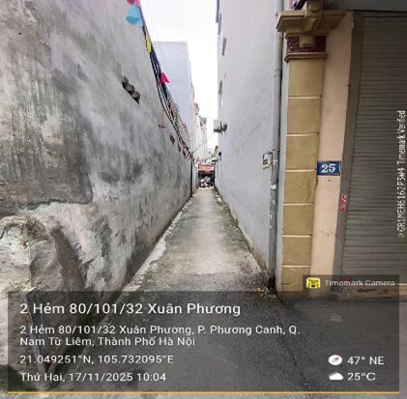 | 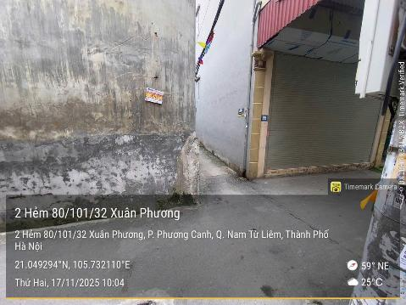
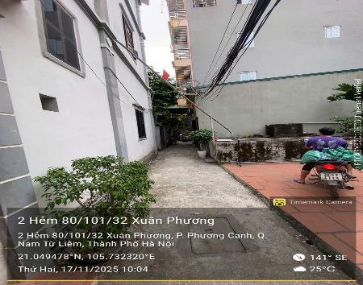 | 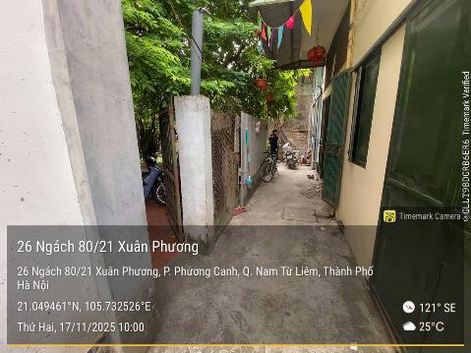
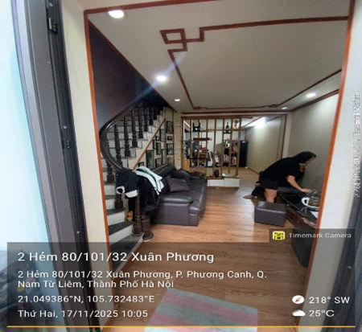 | 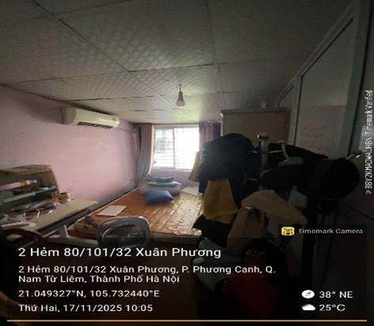
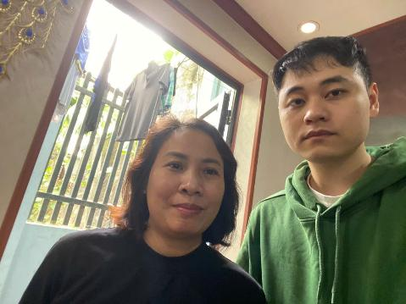 | 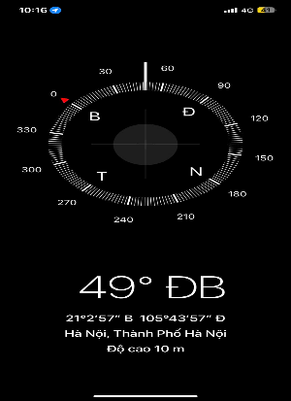

GIẤY CHỨNG NHẬN QUYỀN SỬ DỤNG ĐẤT
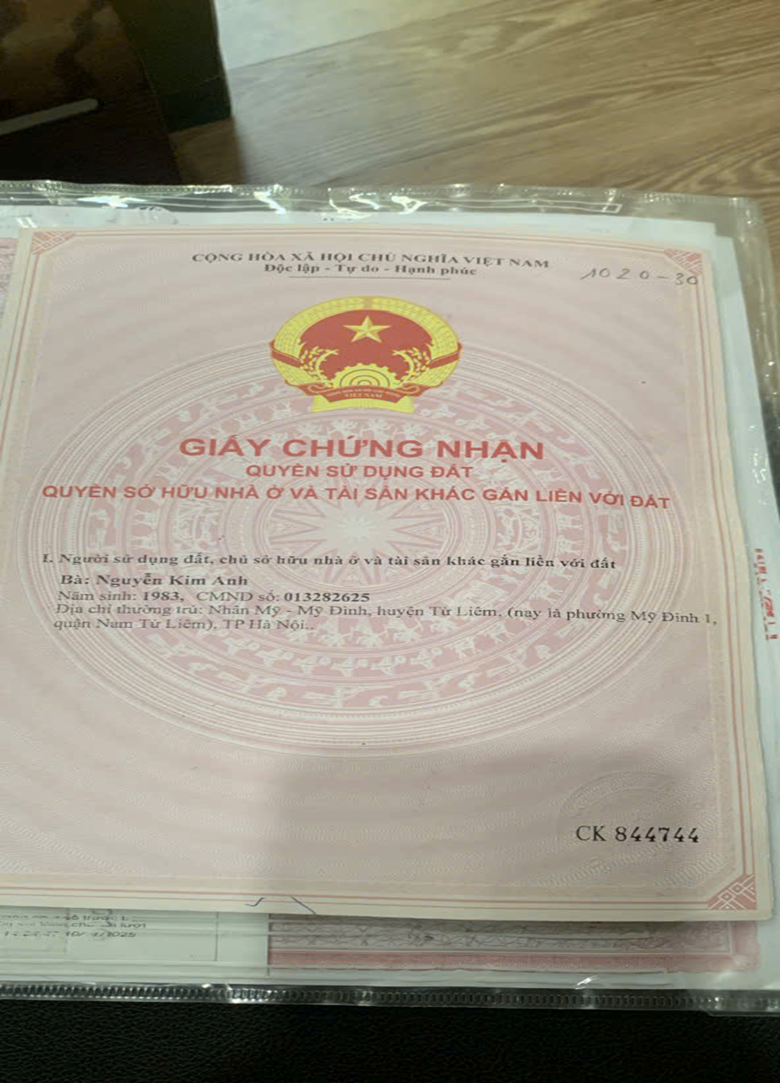
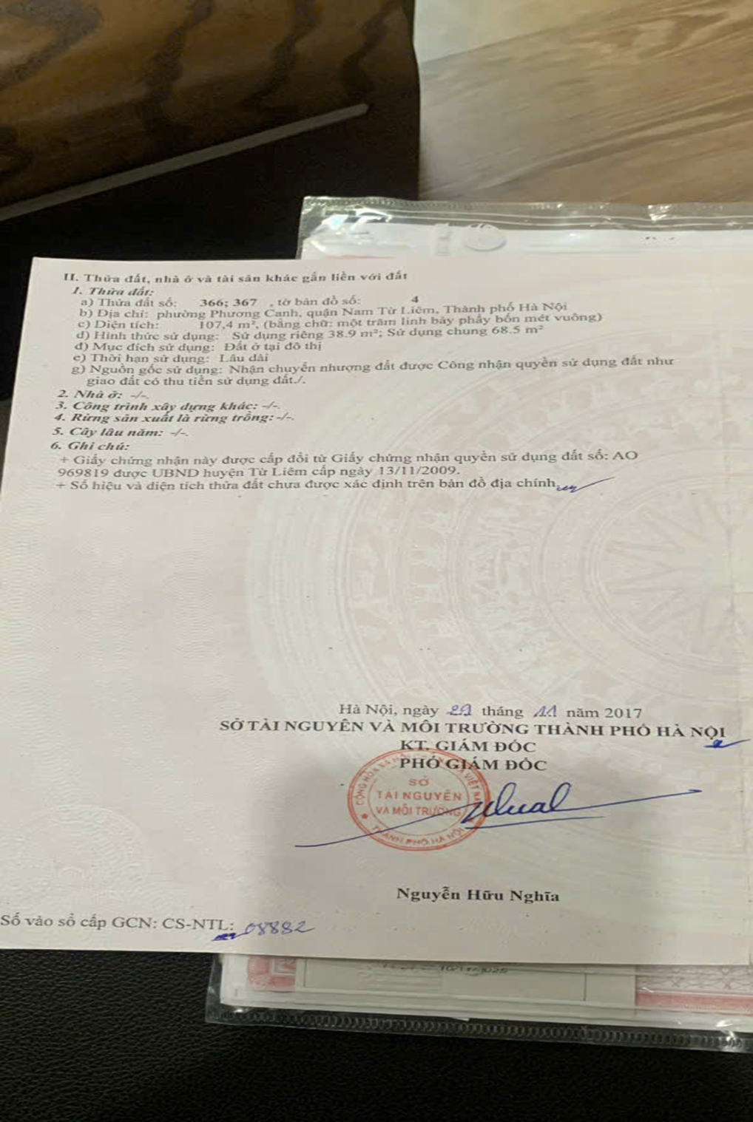
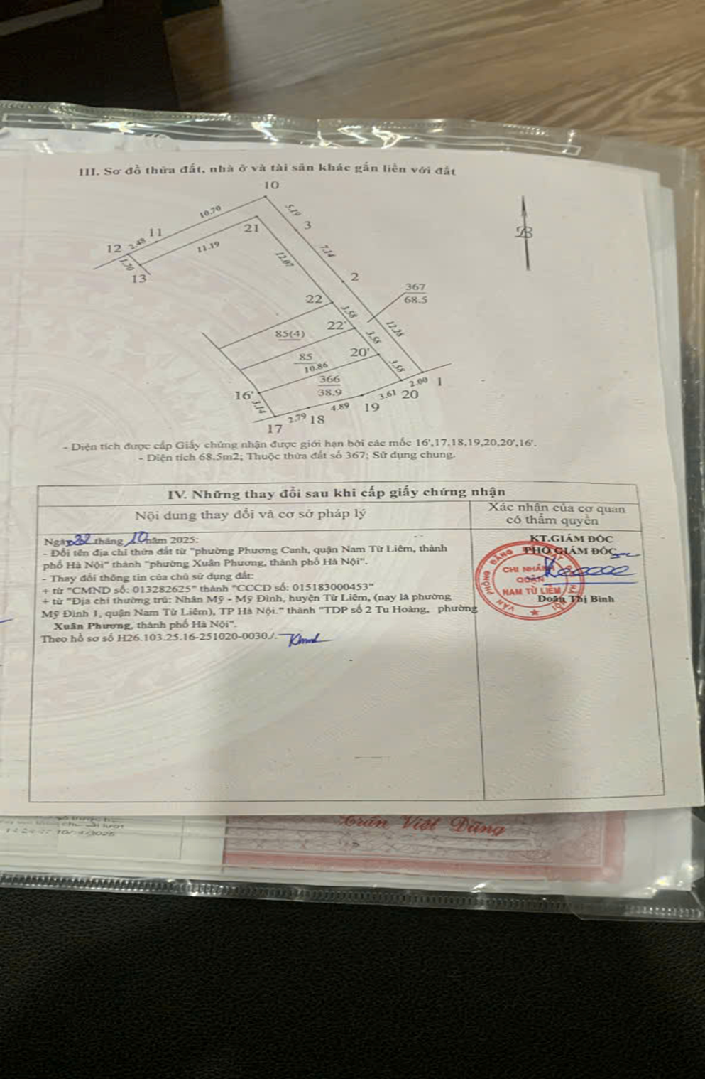
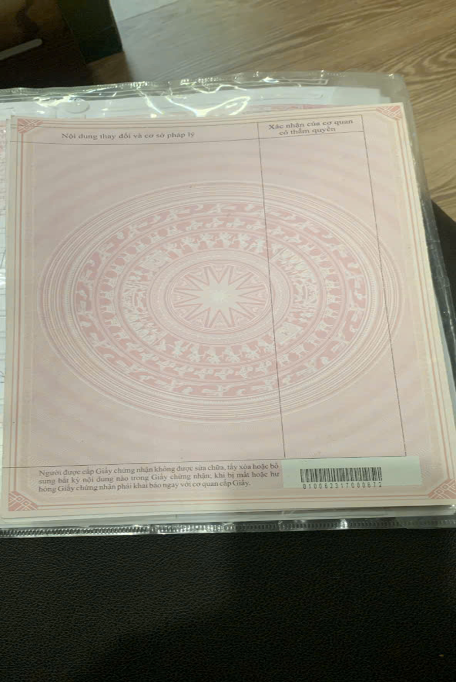
BIÊN BẢN KHẢO SÁT
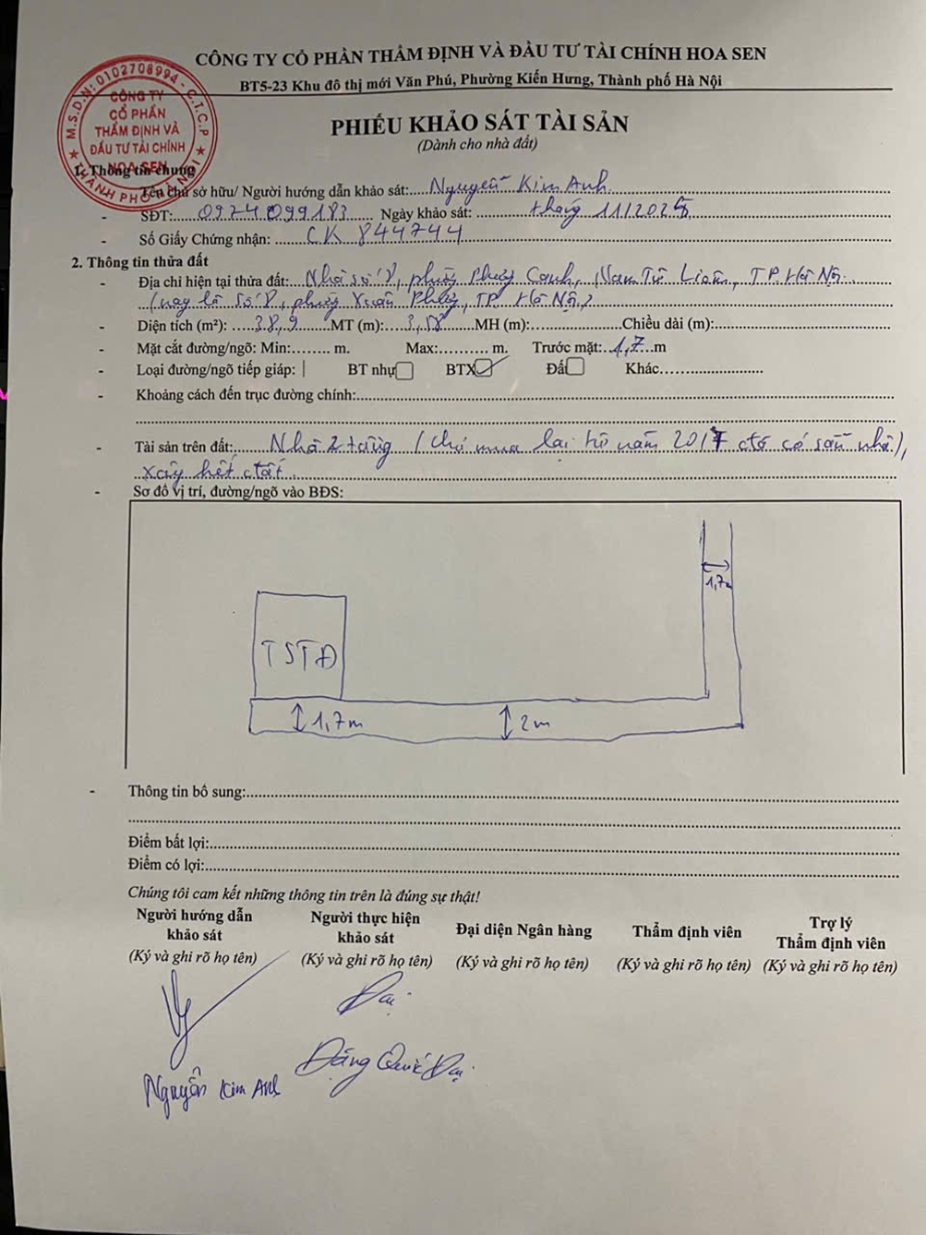
PHỤ LỤC 2: THÔNG TIN CÁC TÀI SẢN SO SÁNH
Kèm theo Báo cáo thẩm định số 275/2025/1673/VFI-CT.55.A ngày 25 tháng 11 năm 2025 của
Công ty cổ phần Thẩm định và Đầu tư tài chính Hoa Sen)
TSSS1
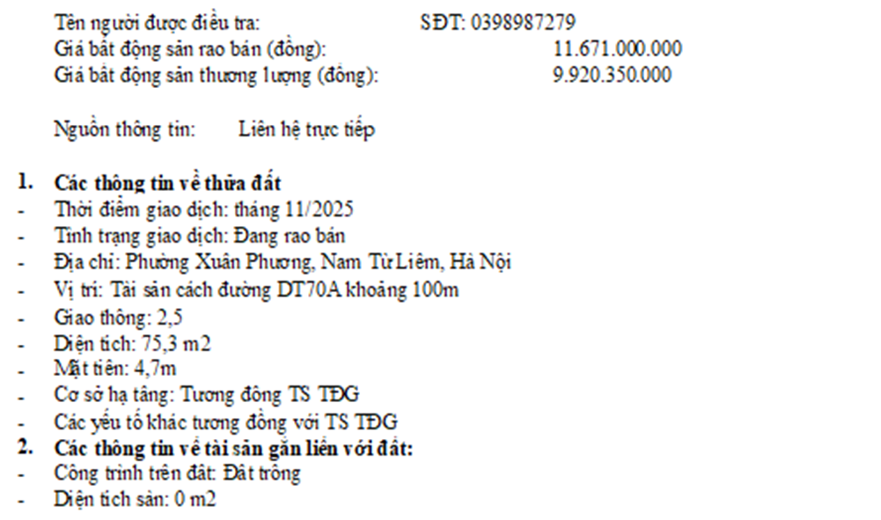
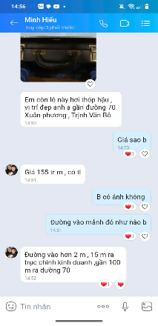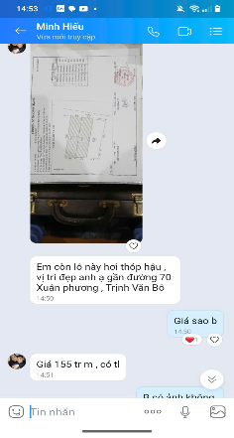
Người thu thập thông tin

Đặng Quốc Đại
TSSS2
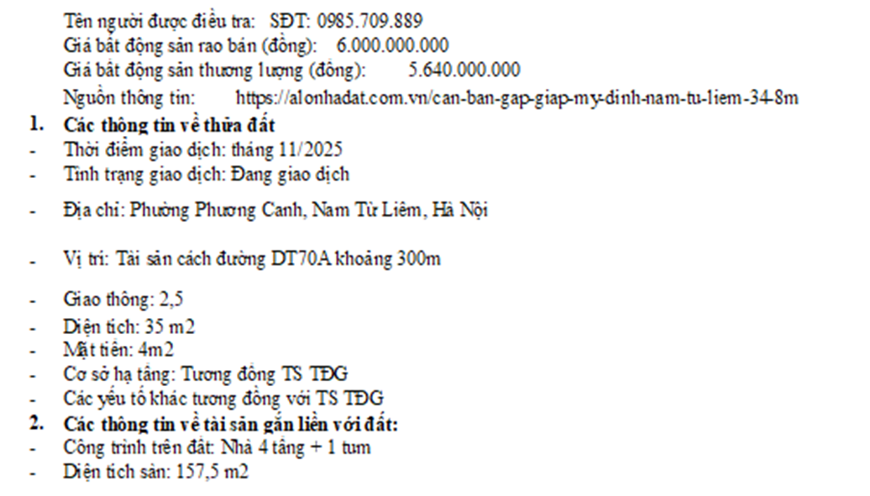
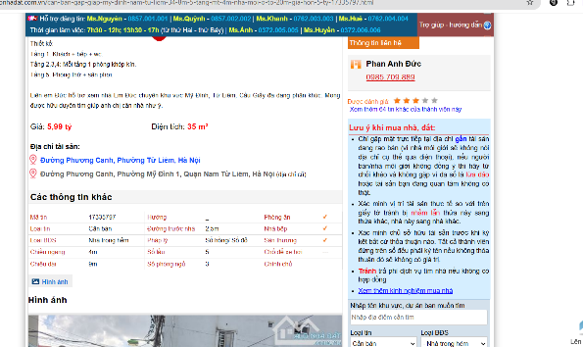
Người thu thập thông tin

Đặng Quốc Đại

TSSS3
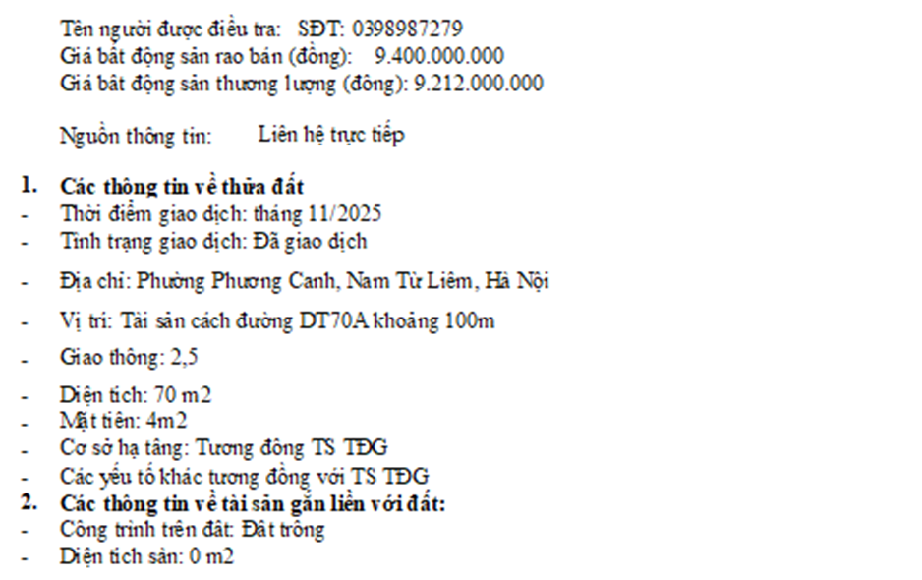
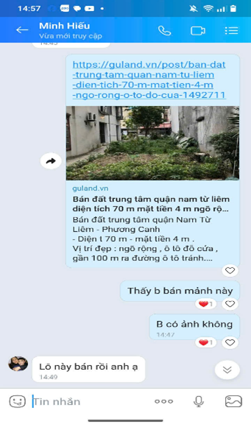
Người thu thập thông tin

Đặng Quốc Đại

